Materia: tecnología
Fecha: 04/05/22
Alumno/a: juan Ignacio ghilardi muñoz
ACTIVIDAD INTEGRADORA

MATERIA:
Comida para
PRODUCTO:
Comida caliente y cocinada
calentar
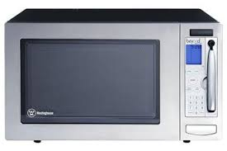
Cocinar, descongelar etc

ENERGIA:
electricidad
DESECHO:
Dióxido de carbono

INFORMACION:
Botón de encender
O de tiempo

